（一）按要求上传并提交以下材料：
1.近期免冠彩色证件照（用于准考证照片）、本人身份证人像面、本人身份证国徽面、本人手持身份证照片。
2.应届本科毕业生需上传学生证，如丢失须提供“中国高等教育学生信息网”的《教育部学籍在线验证报告》。
3.报考“退役大学生士兵”专项硕士研究生招生计划的考生还应当提交本人《入伍批准书》和《退出现役证》。
（二）证件照上传要求：
所有照片均须注意朝向，避免出现“左转”“右转”甚至“上下颠倒”的现象。尽量不使用自拍方式,防止图像文字等的镜像现象。
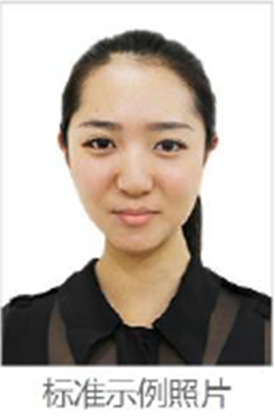

1.本人近期（最好一周内）正面、免冠、无妆、彩色电子证件照（白色背景，用于准考证照片）；
2.仅支持jpg或jpeg格式，建议大小不超过10M，宽高比例3:4；
3.正脸头像，人像水平居中，人脸的水平转动角，倾斜角，俯视角应在±10度之内。眼睛所在位置距离照片上边沿为图像高度的30%-50%之间。头像左右对称。姿态端正，双眼自然睁开并平视，双耳对称，嘴巴自然闭合，双肩平衡。头部和肩部要端正且勿过大或过小，需占整张照片的比例为不小于2/3；
4.脸部无遮挡，头发不得遮挡脸部、眼睛、眉毛、耳朵或造成阴影，要露出五官；
5.照明光线均匀，脸部、鼻部不能发光，无高光、光斑，无阴影、红眼等；
6.人像对焦准确、层次清晰，不模糊；
7.请不要化妆，不得佩戴眼镜、隐形眼镜、美瞳拍照；
8.能如实地反映本人近期相貌，照片内容要求真实有效，不得做任何修改，如不得使用PS等照片编辑软件处理，不得对人像特征(如伤疤、痣、发型等)进行技术处理，不得用照片翻拍；
9.请务必谨慎上传符合上述全部要求的照片，否则会影响审核结果。
（三）身份证人像面和国徽面
要求：分正、反面两张上传，确保身份证边框完整，亮度均匀，字迹清晰可见，在有效期内。
身份证丢失的，须提供临时身份证（有效期内）或户籍所在地派出所开具的户籍证明（贴有本人近期一寸免冠照片、盖骑缝章）。
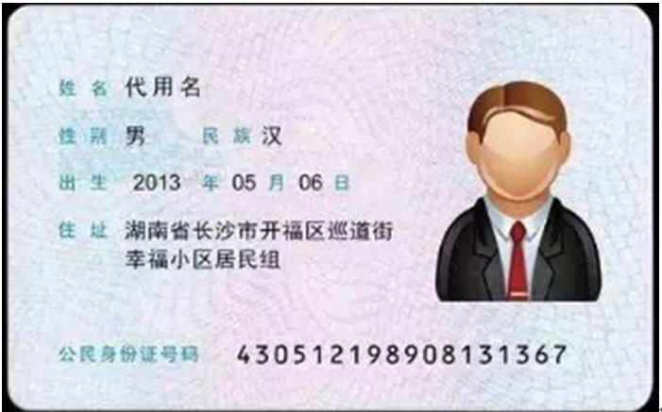

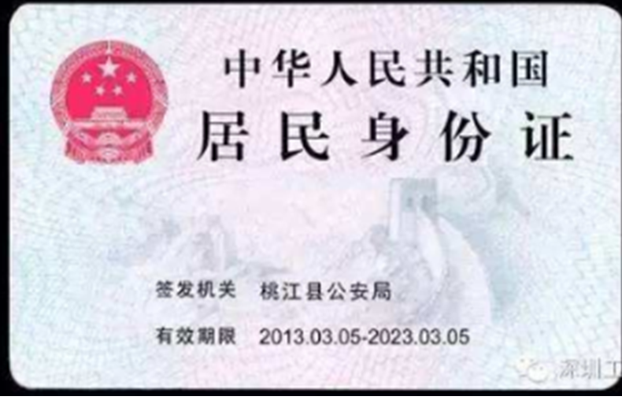
（四）手持身份证照片
拍摄时，手持本人身份证（带头像照片一面面向镜头），持证的手臂和上半身位于拍摄框内，头部和肩部要端正，头发不得遮挡脸部或造成阴影，要露出五官；确保身份证上的所有信息清晰完整，不得遮挡。
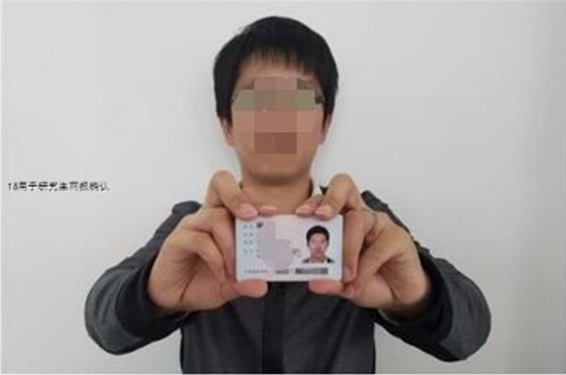
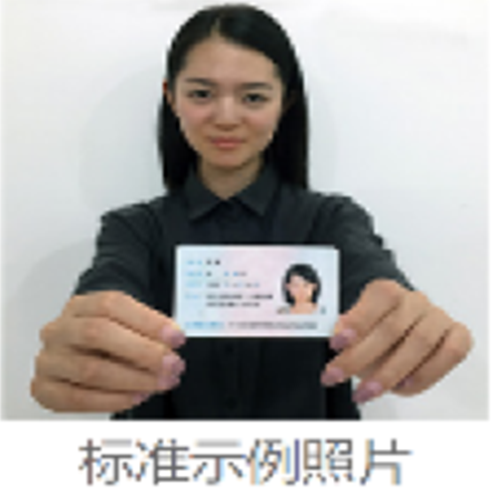
（五）学生证照片
上传学生证基本信息页、注册页，如图所示，确保所有信息清晰完整，不得遮挡。
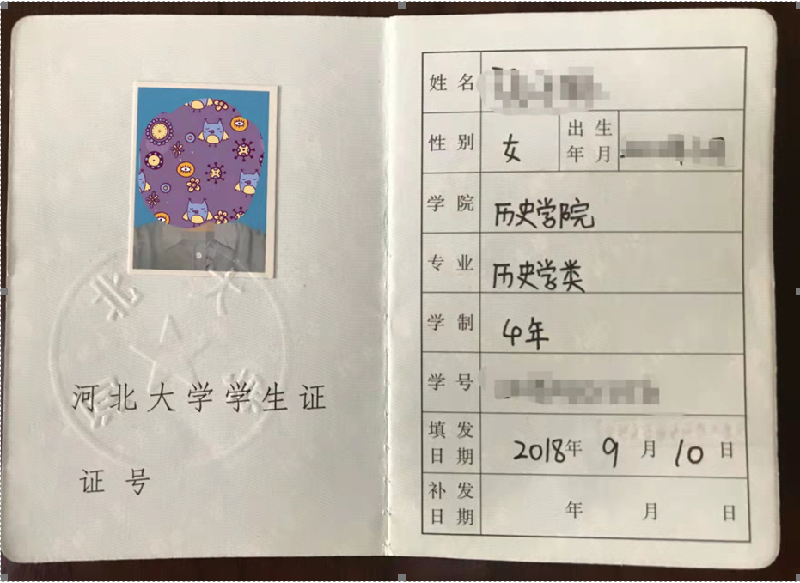

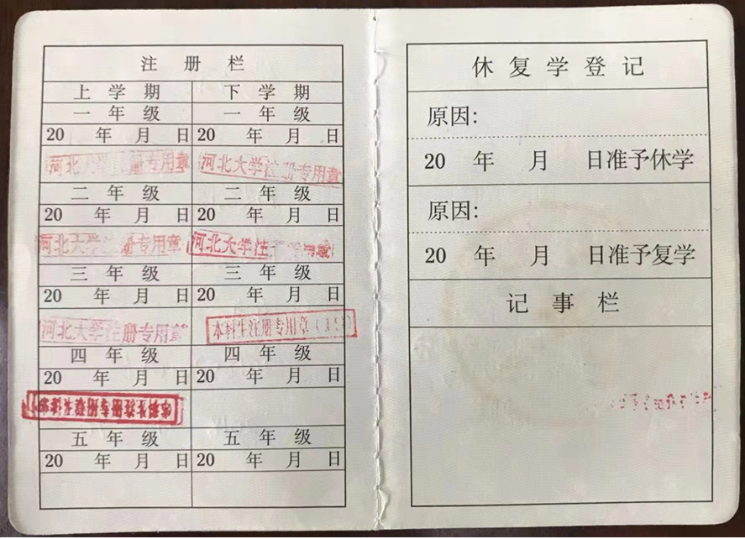
对证件照审核未通过的，或无法清晰、准确辨识的，考生须重新提交。

